S E M I N A R
»Izrada plana za razvoj finansijskog upravljanja i kontrole«
Uprava za kadrove Crne Gore
Podgorica, 07.06.2019.godine

Uprava za kadrove Crne Gore u saradnji sa Ministarstvom finansija Crne Gore, dana 07.06.2019. godine u prostorijama Uprave za kadrove, organizovala je obuku za lokalne službenike i namještenike na temu ,,Izrada plana za razvoj finansijskog upravljanja i kontrole“.
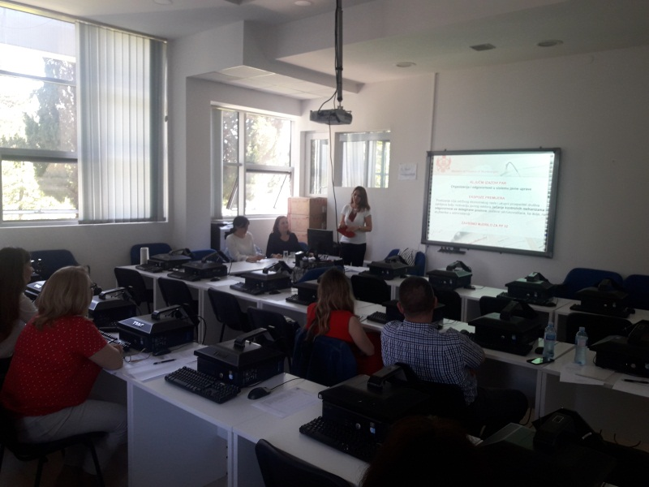

Cilj obuke: U skladu sa zakonskom regulativom svi subjekti javnog sektora u obavezi su da donesu Plan za unapređenje finansijskog upravljanja i kontrola u javnom sektoru Crne Gore. Svrha donošenja Plana je sveobuhvatno planiranje klučnih aktivnosti koje će se preduzeti u cilju daljeg unapređenja finansijskog upravljanja i kontrola. Cilj Uputstva je pomoć rukovodiocima i FMC menadzerima u pripremi Plana.
Predavači na obuci bili su Nina Blečić –načelnica Direkcije za harmonizaciju finansijskog upravaljanja i kontrola Ministarstva finansija i Valentina Bojović – načelnica za računovodstvo iz Ministarstva finanasija.
Učesnici su imali priliku da svoje stavove iskažu kroz praktične vježbe i kroz razgovor sa predavačima.

Obuci su prisustvovali službenici iz nekoliko crnogorskih opština, a predstavnica Opštine Tivat bila je Dijana Vukmirović, FMC menadzerka u Opštini Tivat.

